**[Bài đọc] Mô hình đối tượng tài liệu trong JavaScript**

**LESSON PROGRESS**

**0% Complete**

**Mô hình đối tượng tài liệu (DOM) là gì ?**

Mô hình Đối tượng Tài liệu (DOM) là một giao diện lập trình ứng dụng (API) để thao tác với các tài liệu HTML và XML.

DOM đại diện cho một tài liệu dưới dạng một cây các nút (node). Nó cung cấp API cho phép bạn thêm, xóa và sửa đổi các phần của tài liệu HTML hoặc XML một cách hiệu quả.

Lưu ý rằng DOM là cách xử lý các tài liệu HTML và XML đa nền tảng và không phụ thuộc vào ngôn ngữ.

**Một tài liệu như một hệ thống phân cấp của các nút (node)**

DOM đại diện cho một tài liệu HTML hoặc XML như một hệ thống phân cấp của các nút. Hãy xem xét tài liệu HTML sau:

<html>

<head>

<title>JavaScript DOM</title>

</head>

<body>

<p>Hello DOM!</p>

</body>

</html>

Cây sau đại diện cho tài liệu HTML ở trên:

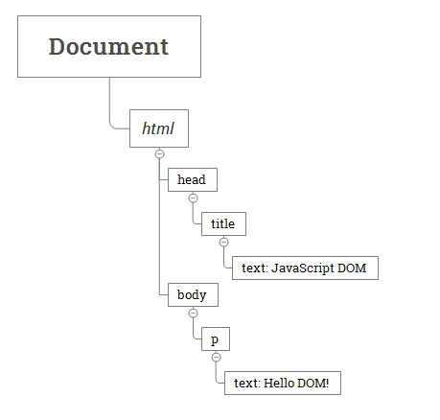

Trong cây DOM này, “Document” là nút gốc (root node). Nút gốc có một nút con là phần tử <html>. Phần tử <html> được gọi là phần tử tài liệu.

Mỗi tài liệu chỉ có thể có một phần tử tài liệu. Trong tài liệu HTML, phần tử tài liệu là phần tử <html>. Mỗi đánh dấu có thể được biểu diễn bằng một nút trong cây.

**Các loại nút**

Mỗi nút trong cây DOM được xác định bởi một loại nút. JavaScript sử dụng số nguyên để xác định loại nút.

Bảng sau minh họa các loại nút:

| **Loại nút** | **Giá trị** | **Mô tả** |
| --- | --- | --- |
| Node.ELEMENT_NODE | 1 | Một phần tử node như <p> hoặc <div>. |
| Node.TEXT_NODE | 3 | Text bên trong một Element or Attr. |
| Node.CDATA_SECTION_NODE | 4 | Một CDATASection, như <!CDATA[[ … ]]>. |
| Node.PROCESSING_INSTRUCTION_NODE | 7 | Một ProcessingInstruction của một tài liệu XML, như <?xml-stylesheet … ?>. |
| Node.COMMENT_NODE | 8 | Một Comment node, như <!– … –>. |
| Node.DOCUMENT_NODE | 9 | Một Document node. |
| Node.DOCUMENT_TYPE_NODE | 10 | Một DocumentType node, như <!DOCTYPE html>. |
| Node.DOCUMENT_FRAGMENT_NODE | 11 | Một DocumentFragment node. |

Để nhận về loại nút, bạn sử dụng thuộc tính nodeType:

node.nodeType

Bạn có thể so sánh thuộc tính nodeType với loại nút ở trên để xác định loại nút. Ví dụ:

if (node.nodeType == Node.ELEMENT_NODE) {

// node is the element node

}

**Các thuộc tính nodeName và nodeValue**

Một nút có hai thuộc tính quan trọng: nodeName và nodeValue cung cấp thông tin cụ thể về nút.

Giá trị của các thuộc tính này phụ thuộc vào loại nút. Ví dụ: nếu loại nút là nút phần tử, thì nodeName luôn giống với tên thẻ của phần tử và nodeValue luôn rỗng.

Vì lý do này, tốt hơn nên kiểm tra loại nút trước khi sử dụng các thuộc tính sau:

if (node.nodeType == Node.ELEMENT_NODE) {

let name = node.nodeName; // tag name like <p>

}

**Nút và phần tử**

Đôi khi, rất dễ nhầm lẫn giữa Nút và Phần tử.

Nút là tên chung của bất kỳ đối tượng nào trong cây DOM. Nó có thể là bất kỳ phần tử DOM tích hợp nào chẳng hạn như Document. Hoặc nó có thể là bất kỳ thẻ HTML nào được chỉ định trong tài liệu HTML như <div> hoặc <p>.

Một phần tử là một nút có kiểu nút cụ thể Node.ELEMENT_NODE.

Nói cách khác, nút là kiểu chung của phần tử. Phần tử là một kiểu cụ thể của nút với kiểu nút Node.ELEMENT_NODE.

Hình ảnh sau minh họa mối quan hệ giữa các loại nút (Node) và phần tử (Element):

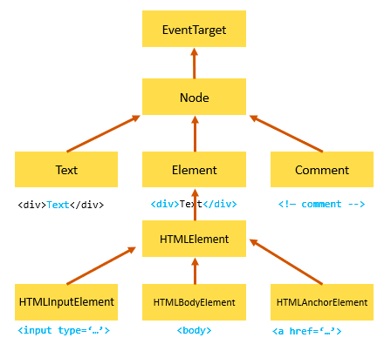

Lưu ý rằng getElementById() và querySelector() trả về một đối tượng có kiểu Phần tử (element) trong khi getElementsByTagName() hoặc querySelectorAll() trả về NodeList là một tập hợp các nút (node).

**Mối quan hệ giữa các nút**

Bất kỳ nút nào cũng có mối quan hệ với các nút khác trong cây DOM. Các mối quan hệ giống như mối quan hệ được mô tả trong cây phả hệ truyền thống (Gia phả).

Ví dụ: <body> là nút con của nút <html> và <html> là nút cha của nút <body>.

Nút <body> là nút anh em của nút <head> vì chúng có chung nguồn gốc trực tiếp, là phần tử <html>.

Hình ảnh sau đây minh họa mối quan hệ giữa các nút:

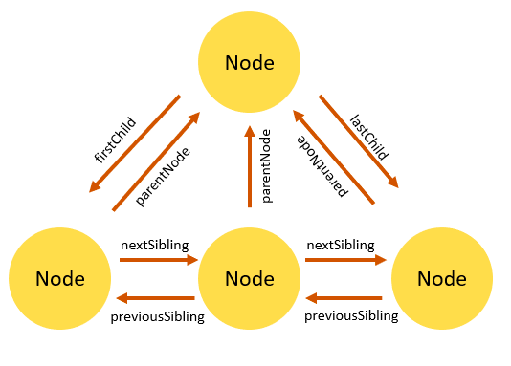

**Tóm lược**

* Một tài liệu HTML hoặc XML có thể được biểu diễn dưới dạng một cây các nút, giống như một cây phả hệ truyền thống.
* Mỗi đánh dấu có thể được biểu diễn dưới dạng một nút với một loại nút cụ thể.
* Phần tử là một loại nút cụ thể với loại nút Node.ELEMENT_NODE.
* Trong cây DOM, một nút có mối quan hệ với các nút khác.